**Лабораторная работа № 1**

«Сеть Хемминга. MAXNET прямого распространения и рекуррентная MAXNET»

студента Баранова Александра группы Б22-534. Дата сдачи:_26.03.2025

Ведущий преподаватель: Трофимов А.Г. оценка: подпись:_______

Вариант **№4**

*Цель работы*: изучение математической модели сети Хемминга и решение с её помощью задачи отнесения объекта к одному из заданных классов. Исследуются особенности функционирования сети и слоя Хемминга, а также нейронных сетей MAXNET двух типов: рекуррентной и прямого распространения, и их свойства.

1. Настройка синаптических коэффициентов нейронов слоя Хемминга

В качестве эталонных признаков класса вводились следующие вектора признаков:

1) 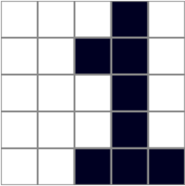 2)  3) 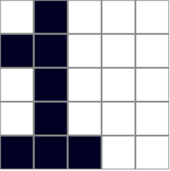

1. Исследование возможности классификации объекта сетью Хемминга в зависимости от степени отличия признаков объекта от эталонного представителя класса

Максимальное расстояние по Хеммингу, при котором объект классифицируется правильно: **64**. Соответствующий объект: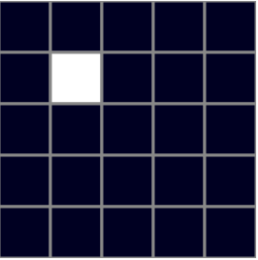

Формула расстояния по Хеммингу *R*(*x*, *x\**) = $\overset{M}{\underset{i=1}{∑}}(x_{i}-x_{i}^{*})^{2}=4M-2I_{k}$

1. Исследование свойств MAXNET прямого распространения

На вход подается вектор признаков: 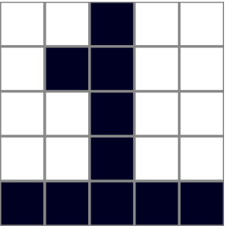 (искажённый эталонный представитель одного из классов). Сеть с **неизмененными** коэффициентами показывает принадлежность этого объекта к классу №**2**.

А) MAXNET выдает ошибочный результат о принадлежности объекта классу №**1**, если задать следующие коэффициенты нейронов «сравнения»:

* **1**: (1; -0.5)
* **2**: (-2; 1)
* **6**: (1; -1)
* **7**: (-1; 1)

Б) MAXNET выдает ошибочный результат о принадлежности объекта классу №**3**, если задать следующие коэффициенты нейронов, «хранящих максимум»:

* **3**: (0.5; 0.5; 0.2; 0.2)
* **8**: (0.5; 0.5; 0.5; 0.5)

В) MAXNET выдает ошибочный результат о принадлежности объекта классу №**1**, если задать следующие коэффициенты нейронов- «индикаторов»:

* **4**: (1; 1)
* **5**: (1; 1)
* **9**: (1; 1)
* **10**: (1; 1)
* **11**: (1; 2)
* **12**: (-1; 1)
* **13**: (1; 1)

1. Исследование свойств сходимости рекуррентной сети MAXNET

Число нейронов рекуррентной сети MAXNET: **3**.

Значение параметра ε = **0.2**, число тактов сходимости: **3**.

Значение параметра ε = **0.1**, число тактов сходимости: **6**.

Значение параметра ε = **0.33**, число тактов сходимости: **2**.

Вывод: при увеличении параметра ε **число тактов сходимости уменьшается**.

1. Исследование свойств слоя Хемминга

Число нейронов слоя Хемминга определяется ***числом эталонных представителей****.*

Число входов слоя Хемминга определяется ***числом бинарных признаков объекта****.*

* 1. Нахождение максимального и минимального выходов нейронов слоя Хемминга

Максимальное значение выхода у нейрона №**2**, равное **50**, наблюдается при подаче на вход объекта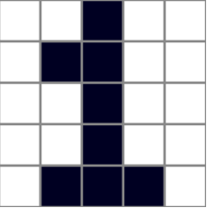

Минимальное значение выхода у нейрона №**2**, равное **0**, наблюдается при подаче на вход объекта

* 1. Исследование робастности слоя Хемминга

На вход подается вектор признаков:  (искажённый эталонный представитель одного из классов). Сеть с **неизмененными** коэффициентами показывает принадлежность этого объекта к классу №**2**.

А) Усиление сигнала по одному каналу одного нейрона для нарушения правильности распознавания и нахождение максимального шума, при котором слой Хемминга сохраняет свои свойства

При изменении синаптического коэффициента от **21** входа **3** нейрона, со значения **1** на значение **18** нейросеть указывает на принадлежность входного объекта классу №**3** . Значение входа - **1**.

Максимальное значение этого синаптического коэффициента, при котором нейросеть правильно указывает на принадлежность входного объекта классу, больше исходного в *k* = **16** раз.

5. Вывод по лабораторной работе

В лабораторной работе сеть Хемминга решает задачу ***классификации***. Сеть Хемминга состоит из следующих блоков: ***слоя Хемминга и сети MAXNET***.

Первый блок - слой Хемминга - решает задачу н***ахождения расстояния Хемминга между входным вектором и эталонными представителями каждого класса***, второй - ***сеть MAXNET*** - решает задачу ***поиска максимума среди выходов нейронов первого слоя — слоя Хемминга.***

Каждый нейрон слоя Хемминга вычисляет скалярное произведение входного вектора и эталонного вектора данного класса. Максимальное значение выходов нейронов слоя Хемминга определяется ***числом классов***. Было обнаружено, что при малом изменении случайных весовых коэффициентов слоя Хемминга сеть ***не теряет*** способность решать свою задачу. При значительном изменении определённых коэффициентов слоя Хемминга сеть ***всегда теряет*** способность решать свою задачу. Все входные каналы ***не одинаково*** чувствительны к разрыву. Все коэффициенты слоя Хемминга ***не одинаково*** чувствительны к шуму.

Число нейронов рекуррентной сети MAXNET определяется                         ***числом классов***. Весовые коэффициенты нейронов рекуррентной MAXNET ***не зависят*** от эталонных объектов. Максимальное значение параметра ε зависит от ***числа классов***. Число тактов сходимости зависит от ***параметра ε***.

Число нейронов сети MAXNET прямого распространения определяется ***числом классов***. Весовые коэффициенты нейронов MAXNET прямого распространения ***не зависят*** от эталонных объектов.

Критерием оптимальности отнесения объекта к какому-либо классу является максимум ***потенциала нейрона слоя Хемминга*** или  
минимум ***расстояния по Хеммингу***. Весовые коэффициенты нейронов слоя Хемминга ***зависят***от эталонных объектов.